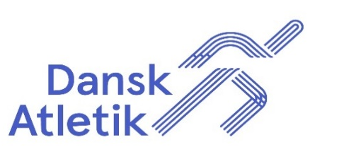
1. januar 2023
Indbydelse til Danmarksturneringen for Masters DT Masters 2023
Hermed inviteres alle klubber til deltagelse i DT Master 2023.
Der er mulighed for at tilmelde 3 forskellige typer af hold: rene Mandehold, rene Kvindehold eller Mix-hold. Der afvikles 2 indledende runder i 4 regioner: VEST for Storebælt: region Nord og Syd og ØST for Storebælt, region Nord og Syd. De 6 bedste hold fra VEST og ØST i M, K og Mix-hold kvalificerer sig til finalen.
Øvelser i 2023 for hver runde og finalen:
- runde (uge 19/20 (8.-17. maj): 100 m, 400 m, 1500 m, 5000 m, hammer, kugle, diskos, spyd, højde, længde, stang, 1000 m stafet
- runde (uge 23/24 (6.-16. juni): 100 m, 200 m, 800 m, 5000 m, hammer, kugle, diskos, spyd, højde, længde, stang, 1000 m stafet
- Finalen (formentlig søndag den 11. september) som 1. runde
Generel info:
Runderne kan ved særlige omstændigheder placeres udenfor de nævnte perioder efter aftale holdene imellem i den respektive region.
Prisen for deltagelse er 1100 kr. pr hold, og den opkræves af DAF
Finalen afvikles formentlig søndag 11.9. 2022 (MEGET GERNE arrangør fra VEST for Storebælt).
Det er muligt at stille fælleshold mellem flere klubber. Fælleshold skal dog først godkendes af Masterkomiteen. Ansøgning skal sendes senest den 1.3. 2023 til: knuderik@privatsport.dk
Oversigt over de tilmeldte hold i 2022 er vedlagt som bilag til denne indbydelse.
Til de indledende runder skal der bruges op til 8 arrangører.
Som arrangørklub modtager man et honorar på 3.700 pr. runde.
Angiv i tilmeldingen, om din klub har mulighed for at afvikle en indledende runde eller finalen

Sidste tilmelding til Masters holdturnering 2023 er fredag den 1. marts.
Af tilmeldingen skal fremgå hold (M, K og Mix), samt navn, mail og telefonnummer på holdleder, på kontaktperson og gerne også på den Mars/Roster-ansvarlige.
Tilmeldingen (udfyld vedhæftet ark med oplysninger) sendes på mail til: knuderik@privatsport.dk
Klubbernes ønsker om ekstra deltagere (ud over 2 i hver øvelse) kan accepteres, hvis der er plads i tidsskemaet, men det er arrangøren af de indledende runder alene, der afgør dette. Tilmelding af ekstra deltagere sker senest med tilmeldingen af øvrige hold til hver runde.
I 2023 er det de nye pointtabeller, som er gældende fra 1.1.2023. De er opbygget efter de internationale WMA-alderskoefficienter med 5 års intervaller og 1 års intervaller. Her er ink til tabellerne på WMAs hjemmeside: 2023 WMA Age Factors.xlsx (world-masters-athletics.com)
De er lagt ind i den ny MARS-version (iMARS) og Roster, som i 2023 kan bruges som beregningsgrundlag i både indledende runder og i finalen. Der kommer mere info ud til de ansvarlige arrangører og de iMARS/Roster-ansvarlige i klubben, når de respektive runder er på plads. Det er arrangørens ansvar, at den anvendte stævneplatform kan håndtere den nye pointtabel. Det er også arrangørernes ansvar at oprette stævnet i Connect.
På Masterkomiteens vegne
Hilsner Knud E
Knud Erik Pedersen/ tlf.: 2623-1284

